ОБЩЕШКОЛЬНОЕ МЕРОПРИЯТИЕ ПО ПДД «ЗНАЙ, ПОМНИ, ВЫПОЛНЯЙ»
Ведущий: Дорогие ребята, сегодня мы проводим мероприятие по правилам дорожного движения «Знай, помни, выполняй». Мероприятие соревновательного характера, сегодня мы разделились на команды.
Ребята, сегодня мы собрались здесь вспомнить правила дорожного движения. Закон улиц и дорог - строгий. Он не прощает, если пешеход идет по улице, как ему вздумается, не соблюдая правил. Но этот закон в тоже время и очень добрый: он сохраняет людей от страшного несчастья, бережёт их жизнь. Поэтому только отличное знание правил позволяет нам уверенно переходить улицу. С каждым днем на наших дорогах появляется все больше и больше автомобилей. Высокие скорости и интенсивность движения требуют от водителей и пешеходов быть очень внимательными.
Дисциплина, осторожность и соблюдение правил дорожного движения водителями и пешеходами – основа безопасного движения на улице.
Сегодня мы покажем, как знаем эти правила.
А чтобы из вас никто, не устал, у нас будут не только соревнования, но и игры, песни, шутки.
Наше мероприятие мы откроем песней в исполнении наших девочек

Звучит фонограмма песни “Такие девушки, как звёзды” Андрея Губина:

По дорогам и проспектам
Мчатся тысячи машин.
Ты стоишь среди разметки,
В их потоке ты один.
Но не даст тебя в обиду,
И не даст прийти беде
Эта маленькая книга
Под названием ПДД!
Под названием ПДД! ПДД!

Припев:
Чтоб безопасно на дорогах
Всем было людям на Земле,
Учите, соблюдайте строго
Законы книги “ПДД”!

И на любом конце планеты
Ваш будет безопасным путь,
Когда за правила в ответе!
В дороге это не забудь,
За соблюдение их в ответе,
В дороге это не забудь!

Припев:
Чтоб безопасно на дорогах
Всем было людям на Земле,
Учите, соблюдайте строго
Законы книги “ПДД”!

А сейчас проведем разминку, я буду задавать вопросы, а вы отвечайте только «ДА» или «НЕТ»
договорились?

Быстрая в городе очень езда.

Правила знаешь движения? (ДА)

Вот в светофоре горит красный свет,

Можно идти через улицу? (НЕТ)

Ну а зеленый горит вот тогда

Можно идти через улицу? (ДА)

Сел ты в автобус, не взял ты билет,

Так поступать полагается? (НЕТ)

Старушка – преклонные очень года,

Уступишь ей место в автобусе? (ДА)

Мчит по дороге велосипед,

Ты тоже гоняешь по улицам? (НЕТ)

А чтоб не случилась с тобою беда,

Следишь за движеньем внимательно? (ДА)

А вот светофор не горит, света нет,

Ты быстро бежишь через улицу? (НЕТ)

Скажите а папы и мамы всегда

Следуют этим правилам? (ДА)

Теперь постарайтесь дать точный ответ,

Можно не следовать правилам? (НЕТ)

ПРЕДСТАВЛЕНИЕ ЖЮРИ. Сегодня оценивать ваши знания, смекалку, творческий подход буде жюри

СТАНЦИЯ № 1 «ПРЕДСТАВЛЕНИЕ. КОМАНД»
Домашнее задание было дано,
Сейчас посмотрим, как выполнено оно.
Учащиеся представляют свои команды.

СТАНЦИЯ № 2 «РАЗМИНОЧНАЯ»
А теперь я вас проверю,
И игру для вас затею.
Я задам сейчас вопросы-
Отвечать на них непросто.
Разомнемся мы немножко,
Пошевелим мозгами.
Покажем знаний шквал,
Заработаем мы балл.

1 Проезжая часть дороги с твердым покрытием. (Шоссе)
2.Человек, едущий на транспорте. (Пассажир)
3.Человек, совершающий движение пешком. (Пешеход)
4.Он бывает запрещающий, разрешающий, информационный. (Знак)
5.Место ожидания автобуса. (Остановка)
6.Транспорт, работающий от электричества. (Троллейбус, трамвай)
7.Номер телефона скорой помощи. (03)
8.Место, где на время оставляют свой транспорт. (Стоянка)
9.Многоместный автомобиль для перевозки пассажиров. (Автобус)

10.Водители – лихачи очень любят его совершать. (Обгон)
11.Трехглазый постовой. (Светофор)
12.Самые строгие дорожные знаки. (Запрещающие)
13.Дорожка вдоль дороги, не для машин. (Тротуар)
14.Это случается с теми, кто не соблюдает правила дорожного движения. (ДТП)
15.Пешеходный переход по-другому.( Зебра)
16.Самое опасное место для пешеходов. (Перекресток)
17.Это “говорит” желтый свет светофора. (Внимание)
18.Часть автомобиля, под которую попадает разиня. (Колесо)
19.Его боятся нарушители правил. (Инспектор)
20. В него попадает зазевавшийся водитель. (Кювет)
21. Назовите последовательность смены сигналов в трёхсекционном светофоре: (зеленый, красный, желтый)
22. . Какая часть улицы предназначена для пешеходов?(трот
23. При каком сигнале светофора можно переходить улицу? (при зеленом)
24. с какого возраста разрешается ездить на велосипеде по проезжей части ( с 14 лет)
25. водитель его водит (автомобиль)
26. Есть у птицы и у транспортного средства (крыло)
27. Место отдыха и хранения для транспортных средств 9гараж)28. Остановочное средство (тормоз)
28. Контролер дорожного движения (инспектор ГИБДД)
СИАНЦИЯ № 3 «ЗАГАДОЧНЫЙ ЗНАК»
Знаки важные дорожные –
Компас взрослых и ребят.
Дети! Будьте осторожны!
Знайте, что нельзя, что можно!
Выполняйте непреложно все,
что знаки говорят!
1. Я хочу спросить про знак.
Нарисован знак вот так:
В треугольнике ребята
Со всех ног бегут куда-то.
Мой приятель говорит:
«Детям путь туда закрыт!»
Но боюсь, однако,
смысл другой у знака!
Дети
2. Машина мчит во весь опор,
И вдруг навстречу знак:
Изображен на нём забор.
Я тру глаза, смотрю в упор:
Шоссе закрыто на запор?
Нет, что-то тут не так.
Решил художник пошутить?
Знак говорит, что надо
Машинам всем притормозить
И лезть через ограду?
Возможно знака смысл другой,
Но кто подскажет мне какой?
Ж/д переезд со шлагбаумом
З. И зайчишку, и Маришку,
и соседского мальчишку
Четко знак оповещает:
Въезд машинам запрещает!
Въезд запрещен
4. Ездят здесь одни машины,
Грузно их мелькают шины.
У тебя велосипед?
Значит стоп! Дороги нет!
Движение на велосипедах запрещено
5. У посадочных площадок
Пассажиры транспорт ждут.
Установленный порядок
Нарушать нельзя и тут.
Место остановки автобуса
6. Этот знак такого рода:
Он на страже пешехода.
Переходим с куклой вместе
Мы дорогу в этом месте.
Пешеходный переход
7. Таня с куклою в тревоге:
Нужен доктор им в дороге.
Не смотрите грустным взглядом.
Помощь близко! Доктор рядом!
Пункт первой медицинской помощи
8. Тут и вилка, тут и ложка,
подзаправились немножко,
Накормили и собаку.
Говорим спасибо знаку.
Пункт питания
Станция № 4 . «АВТОМУЛЬТИ»
Сказки любят взрослые и дети,
Вспомним сказки,
Ведь там свои секреты,
Найти нужно на них ответы.
- На чём ездил Емеля к царю во дворец (на печке)
- Любимый вид транспорта кота Леопольда (велосипед).
- Чем смазывал свой моторчик Карлсон, который живёт на крыше (варенье)
- Какой подарок сделали родители дяди Фёдора почтальону Печкину (велосипед)
- На чём летал старик Хоттабыч(ковёр самолёт)
- Личный транспорт Бабы-Яги (ступа)
- На чём поехал в Ленинград человек рассеянный с улицы Бассеянной (поезд)
- На чём катался Кай (санки)
- Ехали медведи на…
А за ним комарики на…
10. На каком транспорте передвигались бременские музыканты (повозка)
СТАНЦИЯ № 5 «ЧАСТУШЕЧНАЯ»
Мы частушки пропоем,
Хорошо ли плохо ли,
А теперь мы вас попросим,
Чтобы вы похлопали.
Командам раздаются частушки, время приготовления 3 минуты, частушки может исполнить один участник команды или вся команда.
Тротуар моя дорога.
Пешеходов мало ль много,
Но держаться все должны
Только правой стороны.

Ничего опасней нет,
Чем бежать на красный свет.
И других волочить следом
Это все приводит к бедам.

Бъют по шайбе игроки
Хоть гудят во всю гудки.
Чем закончится игра
Скоро скажут доктора.

Перебегала курица
Где попало улицу,
А теперь ходить ей тяжко
Еле тащится бедняжка.

Из ворот на самокате
Глупый мишка лихо катит.
Есть на лбу у мишки шишка
Самоката нет у мишки.

Ты послушай нас, дружок,
Будем осторожны.
Полосатый островок
Островок надежный.

Как красивы перекрестки
С высоты моей взгляни.
Переходные дорожки, светофорные огни.

Перекрестки без сомненья
Могут и красивей стать.
Если правила движенья
Каждый будет выполнять.

На проезжей части, дети,
Не играйте, в самом деле.
Можно бегать без оглядки
Во дворе иль на площадке.

Мы ребята дружные.
Очень все послушные
Знаем правила на пять
Их мы станем выполнять.
Правила дорожные
Хоть они и сложные.

Да, сложнее правил нет.
Каждый знак дает совет.
Где идти, где ехать, встать
Где автобус подождать.

На дороге часовой.
Он трехглазый постовой.
Красный глаз – проход закрыт.
Желтый – будь внимателен,
А зеленый глаз горит – проходите, говорит.
Мы пришли, чтобы помочь

Путь пройти опасный.

Мы горим и день, и ночь

Зеленый, желтый, красный

Перейти через дорогу

Вам на улицах всегда

И подскажут, и помогут

Говорящие цвета

Светофора красный глаз

Строго посмотрел на вас

-стой! Дороги нет вперед!

Транспорт пусть сперва пройдет.

Желтый свет вам говорит:

-переход пока закрыт

подожди еще чуть-чуть

и опять продолжим путь.

Свет зеленый – добрый свет.

Он горит – преграды нет.

Он горит, и пешеход

Через улицу идет.

С площадей и перекрестков

На тебя глядит в упор

С виду грозный и серьезный

Долговязый светофор.

Ты его отлично знаешь.

Да и как его не знать.

И отлично понимаешь,

Все, что хочет он сказать.

СТАНЦИЯ № 6 «НАВЕДИ ПОРЯДОК»
Он легко, без напряженья
Только глазом подмигнёт,
Регулирует движенье
Тех, кто едет и идёт!
1.1 Учащимся раздаются изображения с нарисованными светофорами, отметить галочкой, какой светофор необходим для регулирования дорожного движения.
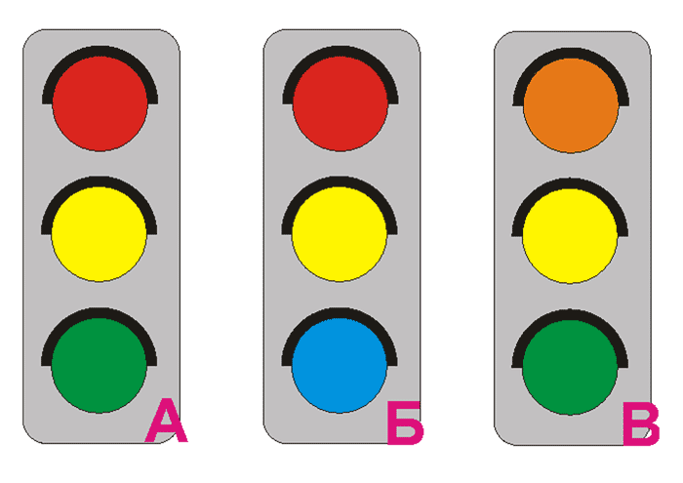
1.2 Учащимся раздаются изображения с дорожной разметкой, выбрать правильную дорожную разметку.
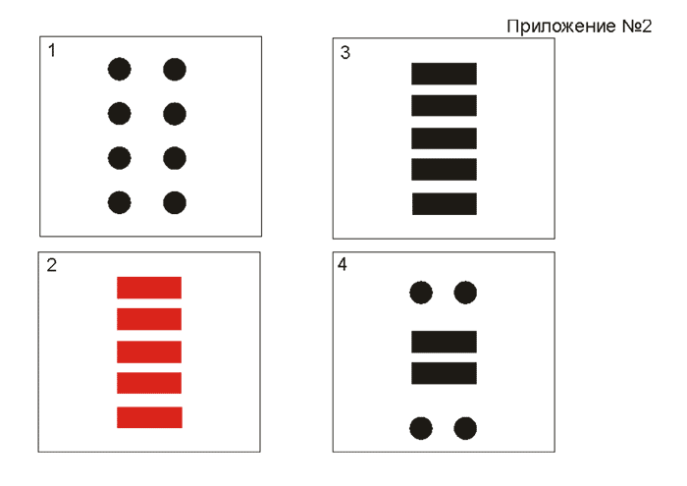
1.3 Учащимся предлагаются ребусы, которые необходимо отгадать

Ш
Л

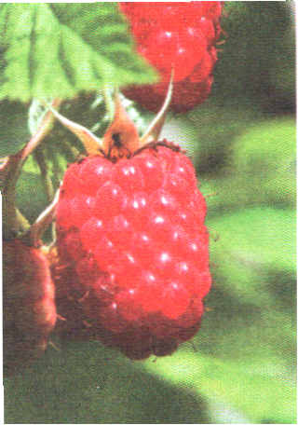

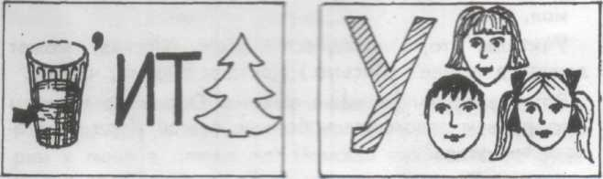
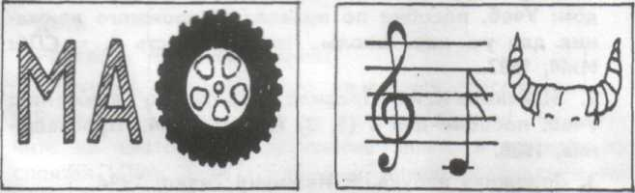
ДОМ – М + РОГАТКА’’’
у☺☺
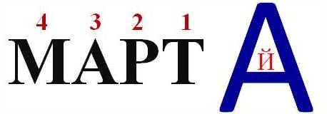
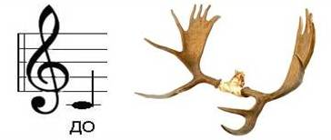

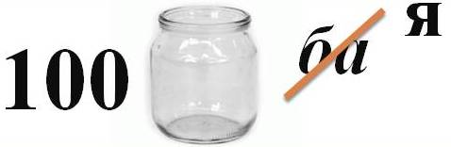

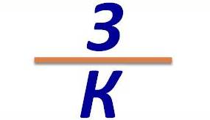
ВЕДУЩИЙ:

Как то раз поспорили три цвета светофора,
Кто из них важнее всех и главным станет скоро

Зеленый -я, - зеленый говорит, - главный без сомненья,
потому что открываю я для всех движенье.
И раскрашу целый свет
В самый свой любимый цвет:
Зеленые мальчишки, зеленые девчонки,
А так же их родители зеленые совсем,
С зелеными носами, с зелеными ушами,
Нет ничего красивее, и это ясно всем!
Желтый
- самый важный – это я, - желтый отвечает,
- потому что я один всех предупреждаю.
И поэтому, друзья, будет желтым все как я:
Там желтые девчонки и желтые мальчишки,
А так же их родители – все желтые совсем.
Все с желтыми носами и с желтыми ушами
Красивей просто некуда, и это ясно всем.
Красный
Красный крикнул: « Я главней, надо согласиться.
Потому что я велю всем остановиться.
И поэтому, мой друг, будет красным все вокруг:
Там красные девчонки и красные мальчишки,
А так же их родители все красные совсем.
Все с красными ушами и с красными носами,
Нет ничего красивее, и это ясно всем.
ВЕДУШИЙ:
Так и спорили они, и решили скоро:
Одинаково важны цвета у светофора.
Каждый цвет необходим, а зачем, мы объясним.
Красный:
Когда зажжется красный, вперед идти опасно.
Он скажет пешеходу: «Эй, друг, остановись!»
Желтый:
А желтый загорится – не стоит торопиться.
К движенью приготовься, зеленого дождись!
Зеленый:
И вот горит зеленый, в движение влюбленный
Красиво улыбаясь, он детям говорит:
Переходить вам можно, с оглядкой, осторожно.
Зеленый свет горит, и значит – путь открыт!
СТАНЦИЯ № 7 «ГРУППЫ ДОРОЖНЫХ ЗНАКОВ»
На стене размещены плакаты с названием групп дорожных знаков «Предупреждающие», «Запрещающие», «Информационно-указательные», «Знаки сервиса», «Предписывающие»
Учащимся раздаются иллюстрации дорожных знаков, по количеству участников команды, необходимо быстро и правильно разместить дорожный знак в указанную группу.
СТАНЦИЯ № 7 «КРОССВОРДНАЯ»
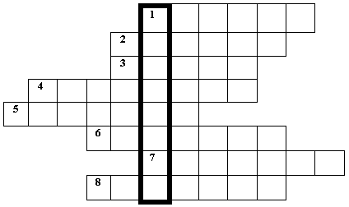
Вопросы:
1.Знак, подаваемый транспортным средством или светофором.
2. Повреждение машины транспортного средства.
3. Разметка на дороге, обозначающая пешеходный переход.
4. Лицо, управляющее транспортным средством.
5. Человек, идущий пешком.
6. Твердое и гладкое покрытие дороги.
7. Боковая часть, край дороги.
8. Место, специально предназначенное для передвижения людей с одной стороны улицы на другую.
СТАНЦИЯ № 7 «ПЕРВАЯ МЕДИЦИНСКАЯ ПОМОЩЬ»
Кем бы ты мог не стать,
А помощь первую должен уметь оказать.
1. Какое лекарственное средство можно использовать в качестве дезинфицирующего средства при капиллярном кровотечении?
1. Подорожник, берёзовый лист.
2. Корень валерианы, цветы ландыша.
3. Листья мать-и-мачехи.
2. Какое средство для автомобильной аптечки можно применить для уменьшения боли при переломе?
1. Валидол.
2. Анальгин и охлаждающий пакет-контейнер.
3. Энтеродез.
3. Для чего нужен валидол в автомобильной аптечке?
1. Для приёма при высокой температуре тела.
2. Для приёма при болях в области перелома.
3. Для приёма при болях в области сердца.
4. Как оказать помощь пострадавшему при болях в области сердце?
1. Дать принять одну таблетку анальгина или аспирина.
2. Дать понюхать нашатырный спирт.
3. Дать принять под язык таблетку валидола или нитроглицерина, дать внутрь 15 капель корвалола в 50 мл. воды.
5. Для чего в автомобильной аптечке предназначен 10% водный раствор аммиака (нашатырный спирт).
1. Для обработки ран.
2. Для наложения согревающего компресса.
3. Для вдыхания при обмороке и угаре.
6. Где нужно определять пульс, если пострадавший без сознания?
1. На лучевой артерии
2. На бедренной артерии.
3. На сонной артерии.
Перейди улицу. На этой станции команды выстраиваются на расстоянии 10 шагов от Светофора, который поочередно показывает: красный цвет – нужно отступить назад на один шаг, желтый – остаться на месте, зеленый – шаг вперед. Кто ошибается, тот выбывает. Задача участников — без ошибки пройти эти 10 шагов.
Исполняется финальная песня на мотив песни «Если с другом вышел в путь».
1. Если с другом вышел в путь
Если с другом вышел в путь
Веселей дорога
Ты про знаки не забудь
Ты про знаки не забудь
Их в дороге много.
Припев:
Что мне снег,
Что мне зной,
Что мне дождик проливной
Ведь светофор помощник мой. (2 раза)
2. Собираясь в дальний путь,
Собираясь в дальний путь
Много правил строгих –
Вспомни ты и не забудь,
Вспомни ты и не забудь,
Не забудь в дороге.
Припев:
Что мне снег,
Что мне зной,
Что мне дождик проливной
Ведь светофор помощник мой. (2 раза)
3. Красный свет нам говорит,
что пока нам путь закрыт –
Нет дороги впереди.
Ты тогда зелёный жди
И можешь смело в путь идти
нет тебе преград в пути.
Припев:
Что мне снег,
Что мне зной,
Что мне дождик проливной
Ведь светофор помощник мой. (2 раза)
4. И в дорогу я друзья
И в дорогу я друзья
Выйду без испуга
ПДД ведь знаю я
ПДД ведь знаю я
Научу и друга.
Припев:
Что мне снег,
Что мне зной,
Что мне дождик проливной,
Когда светофор всегда со мной (2 раза)
Чтоб жить, не зная огорченья,
Чтоб бегать, плавать и летать,
Ты должен правила движенья
Всегда и всюду соблюдать.
Пусть всегда сияет солнце.
Пусть всегда мы слышим смех.
Пусть в нашем городе Анжеро-Судженске
Дороги станут безопасней всех.
Оценочный лист команд
Оценивание по 5 бальной системе.
ФИО жюри: __________________________
Название команд  конкурсы | 5 класс  ППД | 6 класс  Безопасное колесо | 7 класс  Без тормозов | 8 класс  GTA | 9 класс  ЮИД
1. Представление команд
2. Разминочная
3.Загадочный знак
4.Автомульти
5. Частушечная
6.Наведи порядок
7. Группы дорожных знаков
8.Кроссвордная
9.Первая медицинская помощь
ИТОГО:
Раньше счёта и письма,
Рисованья, чтенья,
Всем ребятам нужно знать
Азбуку ...
(Движенья.)
Не живая, а идет,
Неподвижна - а ведет.
(Дорога.)
Выходя на улицу
Приготовь заранее
Вежливость и сдержанность ,
А главное - …
(Внимание.)

Здесь не катится автобус.
Здесь трамваи не пройдут.
Здесь спокойно пешеходы
Вдоль по улице идут.
Для машин и для трамвая
Путь-дорога есть другая.
(Тротуар.)

Лёша с Любой ходят парой.
Где идут? По ...
(Тротуару.)

Как зовутся те дорожки,
По которым ходят ножки?
Различать учись их точно,
Не лети как на пожар.
Пешеходные дорожки –
Это только …?
(Тротуар.)
Ну, а если пешеходу
Тротуар не по пути?
Если нужно пешеходу
Мостовую перейти?
Сразу ищет пешеход
Знак дорожный … ?
(Переход.)

Если ты спешишь в пути
Через улицу пройти
Там иди, где весь народ,
Там, где знак есть …
(Переход.)

На дорожном знаке том
Человек идет пешком.
Полосатые дорожки
Постелили нам под ножки.
Чтобы мы забот не знали
И по ним вперед шагали.
("Пешеходный переход".)

Грозно мчат автомобили,
Как железная река!
Чтоб тебя не раздавили,
Словно хрупкого жучка, –
Под дорогой, словно грот,
Есть...
(Подземный переход.)

Где ведут ступеньки вниз,
Ты спускайся, не ленись.
Знать обязан пешеход:
Тут …?
(Подземный переход.)

Полосатая лошадка,
Ее „зеброю” зовут.
Но не та, что в зоопарке,
По ней люди все идут.
(Переход.)

Вот дорожная загадка:
Как зовется та лошадка,
Что легла на переходы,
Где шагают пешеходы?
(Зебра.)

Из Африки в город попала зверюга.
Совсем ошалела зверюга с испугу.
Лежит, как уснула, буди, не буди,
Хоть езди по ней, хоть ногами ходи.
(Пешеходный переход - зебра.)

В городские наши дебри
Забежали чудо-зебры.
Зебра не лягнёт копытом,
Зебра не мотнёт хвостом,
Растянулась любопытным
Через улицу мостом.
("Пешеходный переход".)

У него суровый норов –
Длинный, толстый, словно боров,
Он залег у перехода,
Защищая пешехода.
(Лежачий полицейский.)

Все водителю расскажет,
Скорость верную укажет.
У дороги, как маяк,
Добрый друг - ...
(Дорожный знак.)

Белый треугольник, красная кайма.
Чудный паровозик
С дымом у окна.
Этим паровозиком правит дед-чудак.
Кто из вас подскажет,
Что это за знак?
("Железнодорожный переезд без шлагбаума".)

Знак повесили с рассветом,
Чтобы каждый знал об этом:
Здесь ремонт идёт дороги -
Берегите свои ноги!
("Дорожные работы".)

Что за тёмная дыра?
Здесь, наверное, нора?
В той норе живёт лиса.
Вот какие чудеса!
Не овраг здесь и не лес,
Здесь дорога напрорез!
У дороги знак стоит,
Но о чём он говорит?
("Тоннель".)

Это что за чудо-юдо,
Два горба, как у верблюда?
Треугольный этот знак
Называется он как?
("Неровная дорога".)

Предупреждает этот знак,
Что у дороги здесь загзаг,
И впереди машину ждёт
Крутой...
("Опасный поворот".)

Замечательный знак -
Восклицательный знак!
Значит, можно здесь кричать,
Петь, гулять, озорничать?
Если бегать - босиком!
Если ехать - с ветерком!
Отвечаю я вам строго:
- Здесь опасная дорога.
Очень просит знак дорожный
Ехать тихо, осторожно.
("Прочие опасности".)

Стой! Машины движутся!
Там, где сошлись пути,
Кто поможет улицу
Людям перейти?
(Светофор.)

Милицейских нет фуражек,
А в глазах стеклянный свет,
Но любой машине скажет:
Можно ехать или нет.
(Светофоры.)

Встало с краю улицы в длинном сапоге
Чучело трехглазое на одной ноге.
Где машины движутся, где сошлись пути,
Помогает улицу людям перейти.
(Светофор.)

У полоски перехода,
На обочине дороги,
Зверь трёхглазый, одноногий,
Неизвестной нам породы,
Разноцветными глазами
Разговаривает с нами.
Красный глаз глядит на нас:
- Стоп! - гласит его приказ.
Жёлтый глаз глядит на нас:
- Осторожно! Стой сейчас!
А зелёный: что ж, вперёд,
Пешеход, на переход!
Так ведёт свой разговор
Молчаливый ...
(Светофор.)

Он имеет по три глаза,
По три с каждой стороны,
И хотя ещё ни разу
Не смотрел он всеми сразу -
Все глаза ему нужны.
Он висит тут с давних пор.
Что же это? ...
(Светофор.)

Три глаза - три приказа,
Красный - самый опасный.
(Светофор.)

Запылал у чудища
Изумрудный глаз.
Значит, можно улицу
Перейти сейчас.
(Светофор.)

Зорко смотрит постовой
За широкой мостовой.
Как посмотрит глазом красным –
Остановятся все сразу.
(Светофор.)

На самом перекрестке
Висит колдун трехглазый,
Но никогда не смотрит
Тремя глазами сразу.
(Светофор.)

Я глазищами моргаю
Неустанно день и ночь.
И машинам помогаю,
И тебе хочу помочь.
(Светофор.)

Зорко смотрит постовой
За широкой мостовой.
Как посмотрит глазом красным –
Остановятся все сразу.
(Светофор.)

Примостился над дорогой
И моргает очень много,
Изменяя каждый раз
Цвет своих округлых глаз.
(Светофор.)

Я глазищами моргаю
Неустанно день и ночь.
И машинам помогаю,
И тебе хочу помочь.
(Светофор.)

На дороге встал в дозор
Пучеглазый …?
(Светофор.)

Желтым глазом он мигает.
Строго нас предупреждает:
Чтобы был счастливым путь
Повнимательнее будь!
И не бегай, не играй,
Где автобус и трамвай!
Будь, малыш, всегда смышленый
И шагай на свет …?
(Зелёный.)

Три моих волшебных глаза
Управляют всеми сразу.
Я моргну – пойдут машины,
Встанут женщины, мужчины.
Отвечайте вместе, хором,
Как зовусь я?...
(Светофор.)

Вот трёхглазый молодец.
До чего же он хитрец!
Кто откуда ни поедет,
Подмигнёт и тем, и этим.
Знает, как уладить спор,
Разноцветный...
(Светофор.)

Есть сигналы светофора —
Подчиняйся им без...
(Спора!)

Желтый свет — предупреждение:
Жди сигнала для ...
(Движения.)

Зеленый свет открыл дорогу:
Переходить ребята...
(Могут!)

Красный свет нам говорит:
— Стой! Опасно! Путь...
(Закрыт!)

Все будьте правилу верны:
Держитесь...
(Правой стороны!)

И зверята даже знают:
На дороге не ...
(Играют!)

Хоккей — игра на льду зимой,
Но не игра на ...
(Мостовой.)

Посмотри, силач какой:
На ходу одной рукой
Останавливать привык
Пятитонный грузовик.
(Регулировщик.)

Лихачу прикажет «Стой!»
На дороге ...
(Постовой.)

Он по рельсам катит резво,
Все колеса из железа.
Эй, прохожий, не зевай –
Это катится...
(Трамвай.)

Вот по рельсам мчит машина,
Держится за провода,
И не надо ей бензина,
Чтобы мчать туда-сюда.
(Трамвай.)

Спозаранку за окошком
Стук и звон, и кутерьма
По прямым стальным дорожкам
Ходят красные дома.
(Трамвай.)

Маленькие домики по улицам бегут,
Взрослых и детишек домики везут.
(Автобусы и троллейбусы.)

Поднял кверху две руки -
Взял две жилы в кулаки.
Дай дорогу, постовой,
Побегу по мостовой.
(Троллейбус.)

Удивительный вагон!
Посудите сами:
Рельсы в воздухе, а он
Держит их руками.
(Троллейбус.)

Что за чудо этот дом,
Окна светлые кругом.
Носит обувь из резины
И питается бензином.
(Автобус.)

С виду он немного грубый,
Возит он кирпич, и трубы.
Выдержит его спина
Даже трактор и слона.
Тяжести возить привык
По дорогам...
(Грузовик.)

«Все дороги обойду
На резиновом ходу,
Я работы не боюсь,
Я везу тяжелый груз.
Еду, еду напрямик,
И зовусь я» …
(Грузовик.)

Не летает, а жужжит -
Жук по улице бежит,
И горят в глазах жука
Два блестящих огонька.
(Автомобиль.)

Доска для шахмат на боку,
Что за машина – не пойму?
(Такси.)

Ходит скалка по дороге
Грузная, огромная.
И теперь у нас дорога,
Как линейка, ровная.
(Каток.)

Словно рубанок, землю строгаю -
Делать дороги я помогаю,
Где новостройки - всюду внимание
Славной машине с трудным названием.
(Бульдозер.)

Мимо машина с красным крестом
На помощь больному промчалась бегом.
У этой машины особенный цвет:
Как будто халат белоснежный одет.
(Скорая медицинская помощь.)

У машины голубой
Радугой усищи.
Как пройдёт по мостовой,
Сразу станет чище.
А как выльется вода,
Пропадут усы тогда.
(Поливальная машина.)

Что за дворник удалой
Снег сгребал на мостовой?
Не лопатой, не метлой,
А железною рукой?
(Снегоуборочная машина.)

Конь его – из прочной стали,
Руль, седло есть и педали,
Всадник транспортом гордится,
По дороге быстро мчится.
(Мотоцикл.)

На мотоцикле я помчусь,
В пути препятствий не боюсь!
На голову, на зависть всем,
Надену новый красный…
(Шлем.)

Не собака – а с цепью,
Не лошадь – а с седлом.
(Велосипед.)

Я частенько утром рано
За рога беру барана.
Оседлав его верхом,
Состязаюсь с ветерком!
Мне баран не скажет "нет" –
Это же...
(Велосипед.)

Жмет водитель по газам!
Мчит, как горная коза.
Красным вспыхнул светофор!
Что нажмет теперь шофер?
(Тормоз.)

Смотри, шофёр, внимательно
Во все свои глаза,
Увидишь свет коль красный,
То жми на ...
(Тормоза.)

Маня спроси, как я тружусь,
Вокруг оси своей кручусь.
(Колесо.)

Мне купили в магазине
Пять ботинок из резины.
Я ношу их, не снимаю,
По две пары надеваю,
Да беру с собою лишний,
Про запас, чего б не вышло.
(Автомобильные колеса.)

Деталь должна всю жизнь крутиться,
Для нас обязана трудиться.
Машине нужен этот круг.
Теперь не вспомнить стыдно, друг.
(Колесо.)

«Чих!» - сказало мне авто
Едким дымом. Это что?
(Выхлоп.)

Это – ёмкость для бензина
У любой автомашины.
(Бак.)

Поработав славно днем,
Все машины едут в дом.
Здесь помоют их, заправят.
То, что сломано, исправят.
Ночью здесь у них есть страж.
Дом машин зовут...
(Гараж.)

Поезд быстро-быстро мчится!
Чтоб несчастью не случиться,
Закрываю переезд –
Запрещен машинам въезд!
(Шлагбаум.)

Переезд есть впереди -
Тормози и подожди:
Он опущен - ход сбавляй,
А поднимут - проезжай.
(Шлагбаум.)

Легковушек столкновение
Перекрыло всё движение.
И припомнил я в момент,
Это что за инцидент.
(Авария, ДТП.)

Тем прибором выявляют
Тех, кто скорость превышает.
Говорит локатор строгий:
- Нарушитель на дороге!
(Радар.)

Ты скажи-ка мне, приятель,
Как зовётся указатель,
У дороги что стоит,
Скорость снизить мне велит?
(Знак дорожный.)

Самолёт и птица
Улетят с ним вдаль,
А вот у машины -
Это лишь деталь.
(Крыло.)

Здесь ездить учатся сперва,
Кто хочет получить права.
(Автодром.)

В пути шофёру
Помощник скорый,
В части починки
Автоначинки.
(Инструмент.)

Начните с «П» - и буду я
Деталь велосипеда.
А с буквой «М» - дают меня
Спортсменам за победу.
(Педаль - Медаль.)

С «Б» в середине –
Я место водителя,
С «Л» - горьких ягод
Поесть не хотите ли?
(каБина - каЛина.)

Местоименье – слог начальный,
Затем - гора, где льды лежат.
А оба ВМЕСТЕ означают:
«Проезда нет, спеши назад».
(ТУ-ПИК - тупик.)

Моё начало – крик гусиный,
Лихой азарт – мой слог второй.
А ВМЕСТЕ – спальня для машины,
И легковой, и грузовой.
(ГА-РАЖ - гараж.)

Мой первый слог средь нот найдешь,
Покажет лось второй и третий.
Куда из дому не пойдешь,
Ты сразу ЦЕЛОЕ заметишь.
(ДО-РОГА - дорога.)

Слог мой первый спать велит,
Средний - в музыке звучит,
А последний меру знает;
ЦЕЛЫМ скорость измеряют.
(СПИ-ДО-МЕТР - спидометр.)

Когда на «И» кончаюсь я,
Домой Вас мигом довезу.
Когда кончаюсь я на «А» -
Лежу и косточку грызу.
(таксИ - таксА.)
агадки о правилах дорожного движения

Тихо ехать нас обяжет,
Поворот вблизи покажет
И напомнит, что и как,
Вам в пути...
(Дорожный знак)

И шагая по дорогам
Не забудьте, малыши:
Край дороги - пешеходам
Остальное для...
(Машин)

Что за "зебра" на дороге?
Все стоят разинув рот,
Ждут, когда мигнет зеленый.
Значит, это -...
(Переход)

Под землею коридор
На ту сторону ведет.
Нет ни двери, ни ворот,
Это тоже...
(Переход)

Эта сильная машина
Едет на огромных шинах!
Сразу полгоры убрал Семитонный...
(Самосвал)

Много есть машин спецслужбы.
Должен жить ты с ними в дружбе.
Все - помощники твои,
Даже строгая...
(ГАИ)

Вот по рельсам мчит машина
Держится за провода.
И не надо ей бензина,
Чтобы мчать туда-сюда.
(ТРАМВАЙ)

Носит хобот, а не слон,
Но слона сильнее он.
Сотни рук он заменяет!
Без лопаты, а копает.
(Экскаватор)

Поднял кверху две руки -
Взял две жилы в кулаки.
"Дай дорогу, постовой,
Побегу по мостовой!"
(Троллейбус)

Этот конь не ест овса.
Вместо ног - два колеса,
Сядь верхом и мчись на нем,
Только лучше правьрулем.
(Велосипед)

Полотно, а не дорожка,
Конь не конь - сороконожка
По дорожке той ползет,
Весь обоз один везет.
(Поезд)

